浙江省第十届大学生广告创意设计竞赛
参赛者手册

目录
一、操作平台要求 1
二、省赛报名流程 1
三、提交作品流程 9
四、本届大广赛作品格式注意事项 12

一、操作平台要求
1、推荐使用Google Chrome浏览器；
2、如果是win10系统，可以用Edge；
3、如果您安装的是360浏览器，请升级到最新版本，并用极速模式。

二、省赛报名流程
省赛报名及作品提交时间：5月15日0:00--6月15日24:00
请注意时间节点，尽快提交审核，以防临近截止时间服务器拥堵。
步骤一：打开竞赛网址sun-ada.zj.moocollege.com，进入报名系统（如图1）。
图1 进入报名系统

步骤二：队长填写报名表(由团队队长报名)。
1、点击立即报名：（如图2）
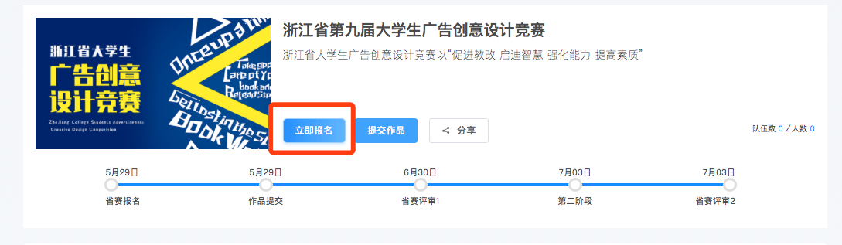
图2 竞赛报名入口

2、注册登录：
先注册（请用手机号注册，如图3），后登录；若已有账号，直接点击账户登录（如图4）。
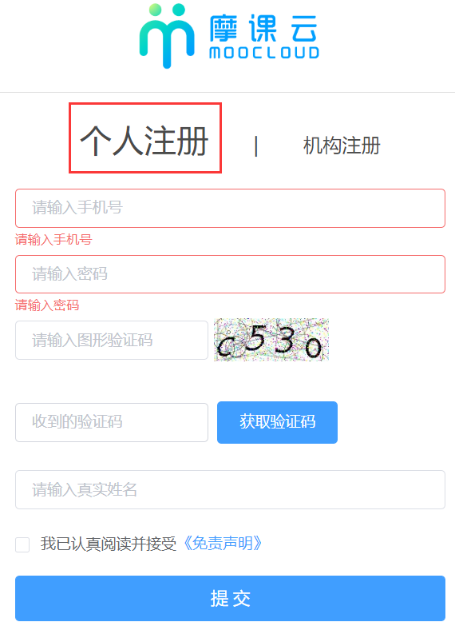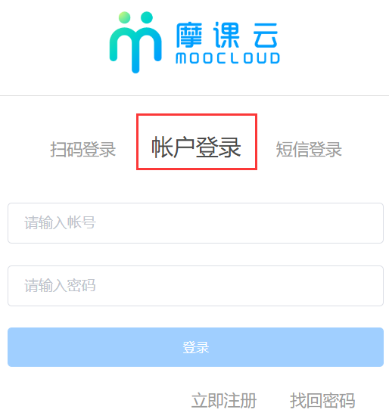
图3 用户注册界面 图4 用户登录界面

3、队长完善个人信息：
队长登录后，点击“立即报名”-“去完善”（如图5）；点击个人信息，填写好信息后点击“保存”。（带星号为必填，如图6）
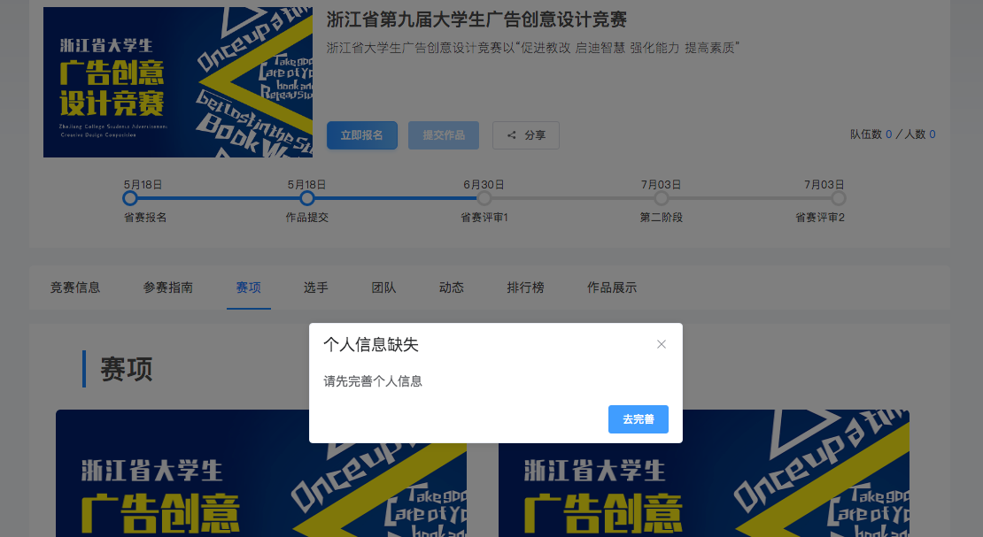
图5 队长完善个人信息
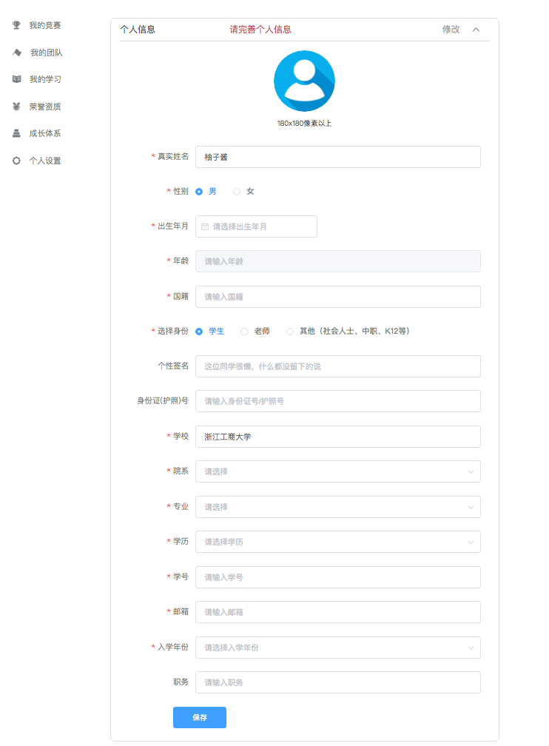
图6 队长完善个人信息页面
4、队长填写报名团队信息：
队长请按照如下操作完成报名团队信息填写。（如图7）
(1) 选择要报名的赛项；
(2) 输入队伍名称，必须以【作品参赛编号】为队伍名称；
(3) 默认报名人为团队队长；
(4) 输入该团队指导老师信息，姓名与手机号必须对应，可删除增加，人员顺序必须与报名表相一致，否则影响省赛获奖证书上人员排序；
(5) 输入该团队参赛者信息，姓名与手机号必须对应，可删除增加，人员顺序必须与报名表相一致，否则影响省赛获奖证书上人员排序；
(6) 填写完毕，点击提交。
(7) 队长填写好上述报名信息后，会出现“报名未完成-队员信息未完善”的团队状态（如图8），点击进入团队后，可查看队员信息完善情况（如图9）。
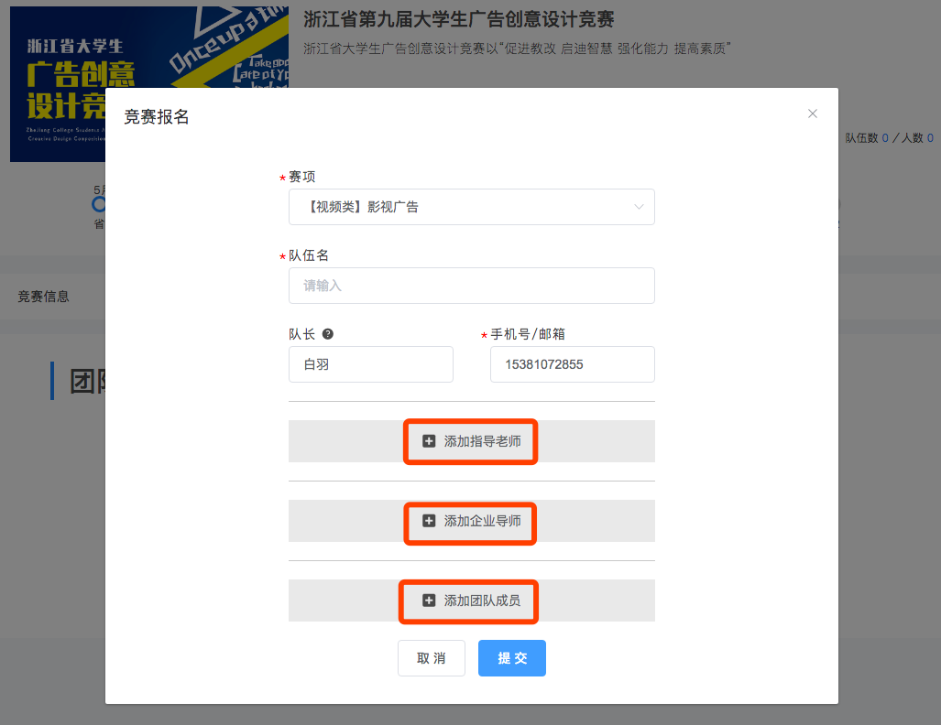
图7 队长填写参赛报名团队信息
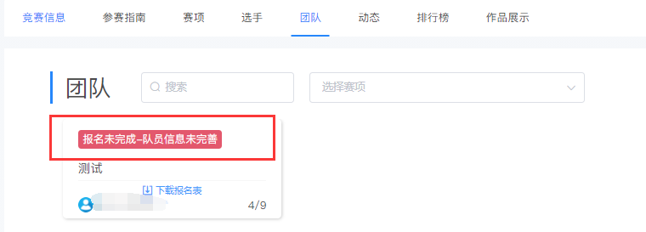
图8 队员信息未完善状态
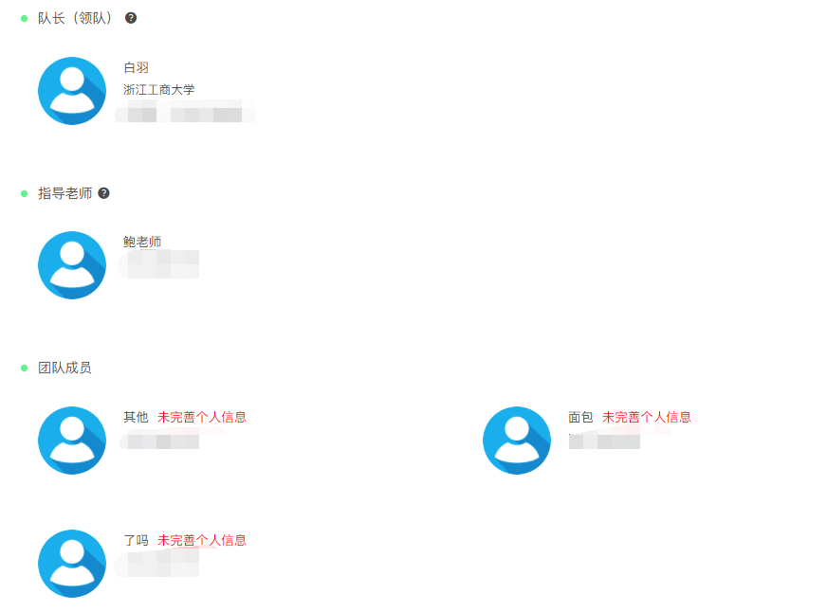
图9 查看团队状态

步骤三：队员完善个人信息（指导老师/企业老师操作相同）
1、团队队员打开报名网址：
https://cc.moocollege.com/#/details?id=5434
队长已报名的团队队员无须注册账号，直接选择点击右上角“登录”（如图10），登录信息如下：
登录用户名：用户手机号
初始登录密码：手机号后6位
2、登录后点击“个人中心”（如图11），点击个人信息下拉框（如图12），完善个人信息 (如图13)，完成后即可退出系统。注意：团队成员请选择学生身份，学校指导老师请选择老师身份。
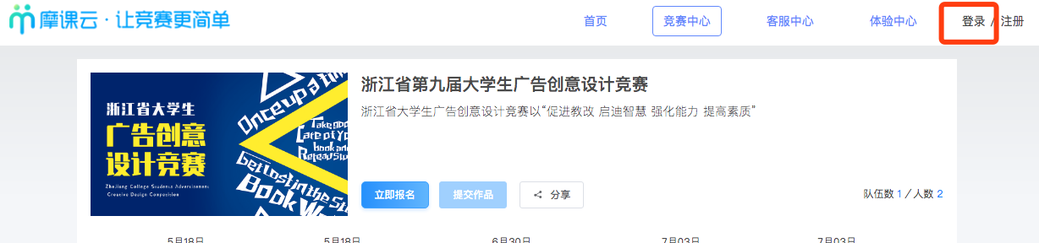
图10 队员登录
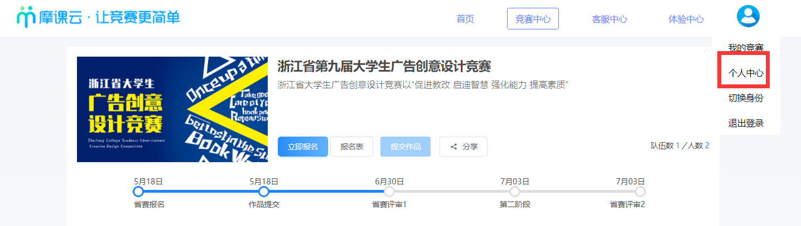
图11 进入个人中心

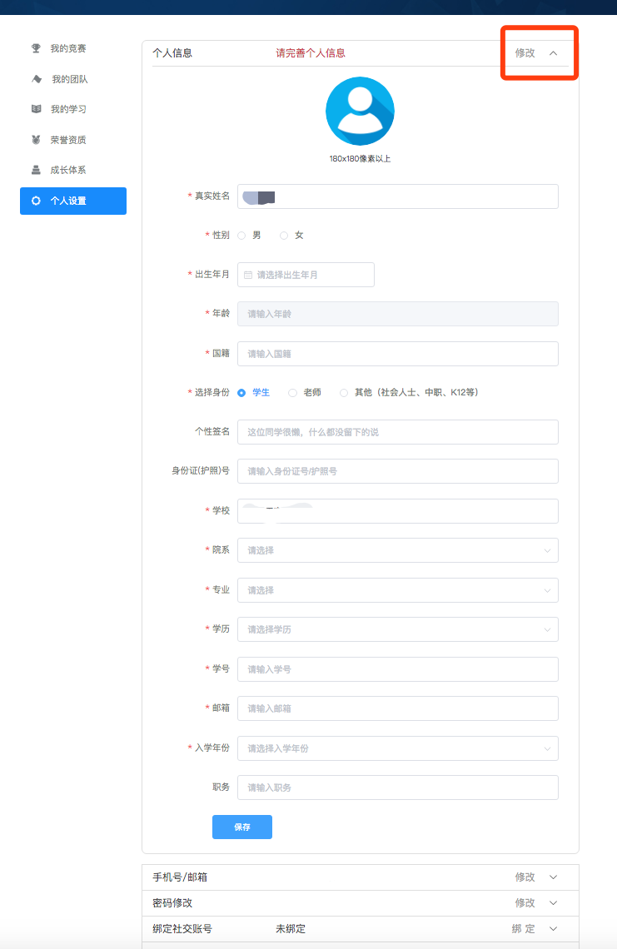
图12 选择个人中心下拉框，队员完善个人信息

3、当团队所有成员个人信息完善好后，团队状态显示“报名成功”，表明已成功报名。（如图13）
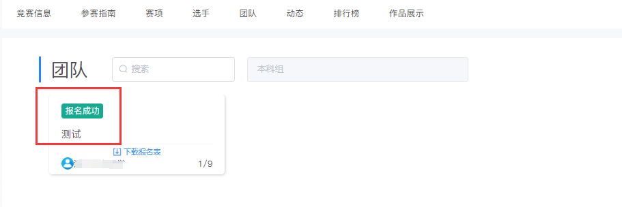
图13 参赛团队报名成功

三、提交作品流程

（由队长完成）
步骤一：队长提交作品
打开提交作品网址https://cc.moocollege.com/#/details?id=5434
点击提交作品（如图14）：
图14 提交作品

步骤二：请按照作品类型选择相应的赛项，并选择所在团队（如图15）（注意反复确认赛项是否选择准确，错误投稿的作品视为无效。）
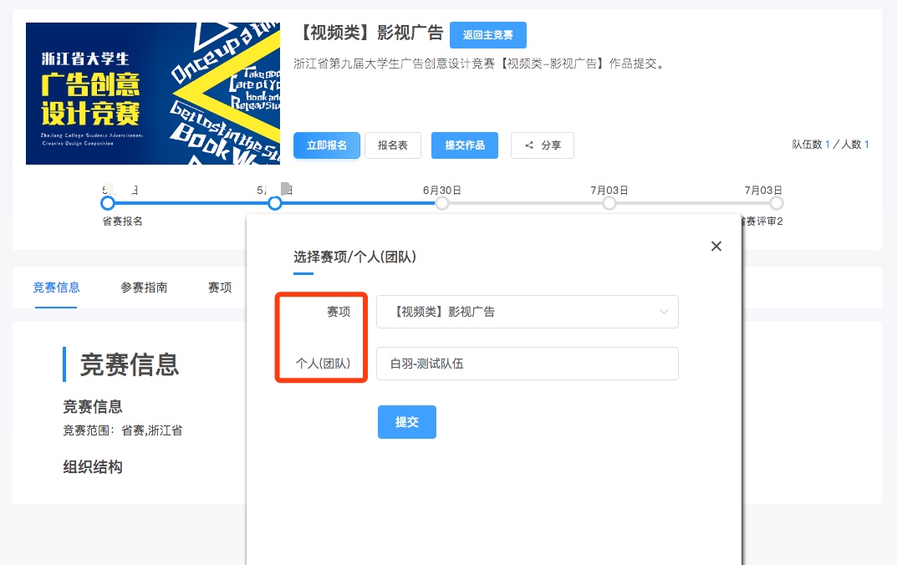
图15 选择赛项和团队

步骤三：按照页面要求，提交作品（如图16）
注意1：请务必在队伍名称及作品编号栏中填写大广赛官网报名后生成的作品编号，以免作品提交失败。
注意2：上传作品的文件名请以作品编号命名，如有多则，请分别后缀“-1”“-2”等。
注意3：作品上传完成后，参赛者务必点击“作品展示”，查看是否能正常在线展示（如图17）。
注意4：各项参赛作品的文件格式请严格按照大广赛官方竞赛要求进行设置。其中视频类/动画类参赛作品格式应为mp4，若无法正常播放，请用转码器转成编码为H264的mp4视频重新上传。
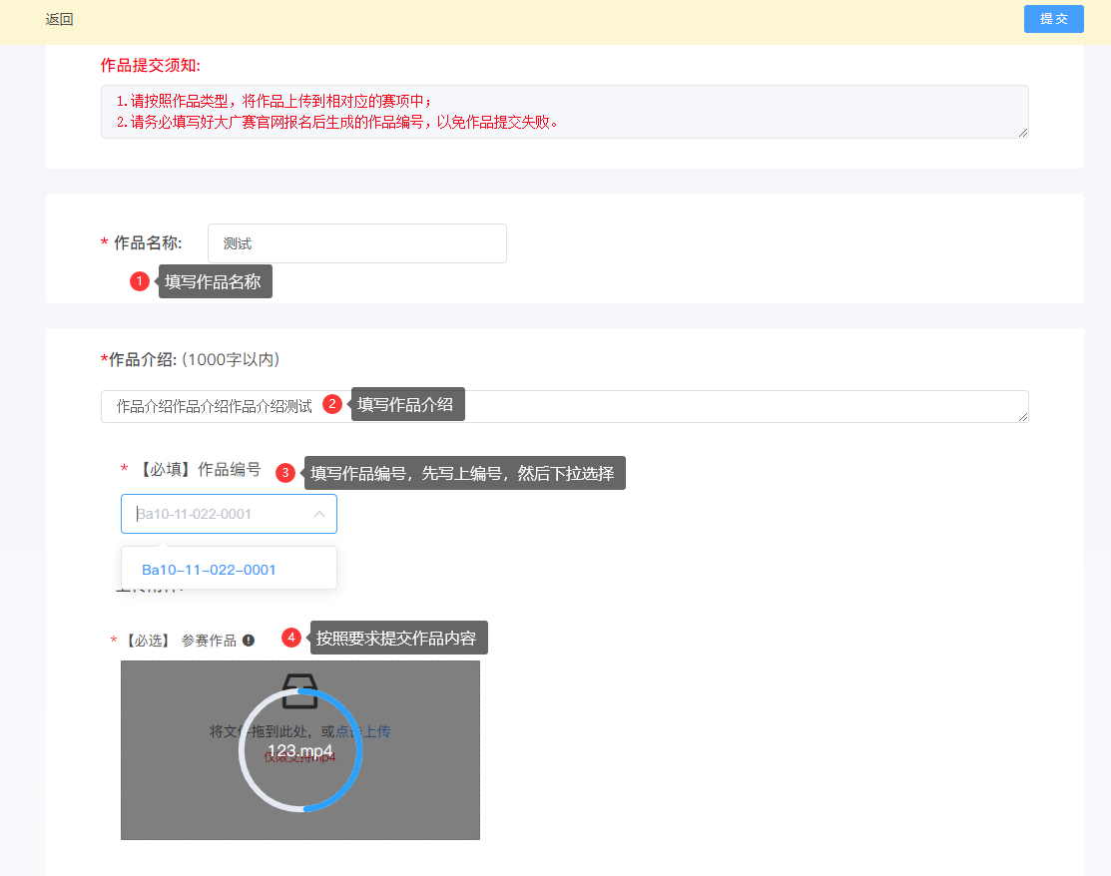
图16 提交作品页面
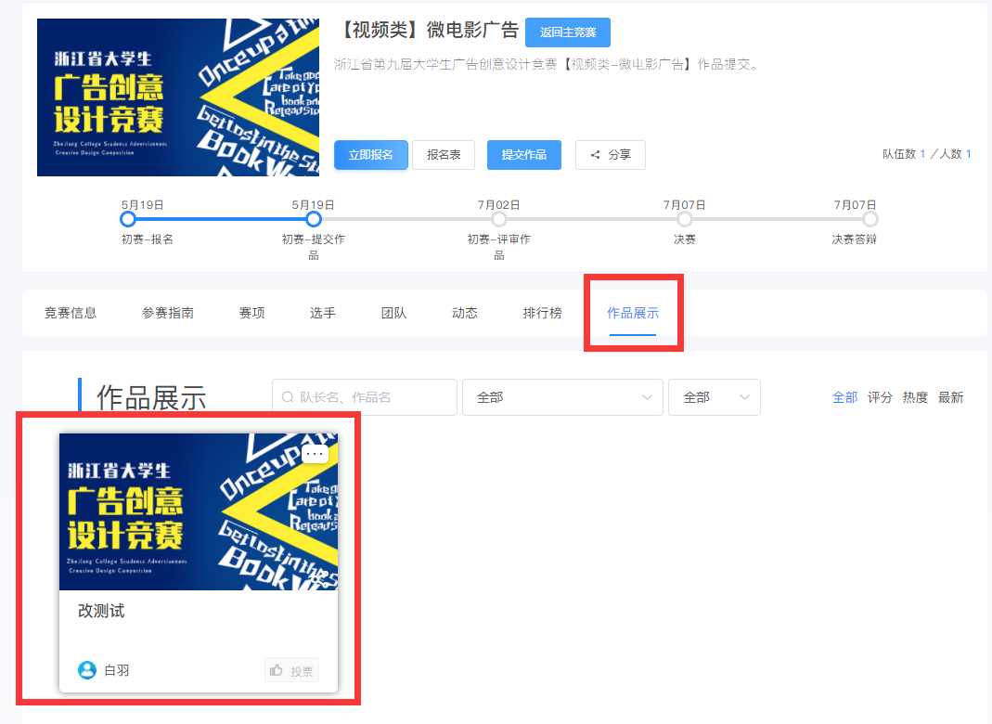
图17 作品展示检查

步骤四：若作品需要调整，在截止之前可随时编辑修改（如图18）
点击作品右上角“…”选择“编辑”进行修改。
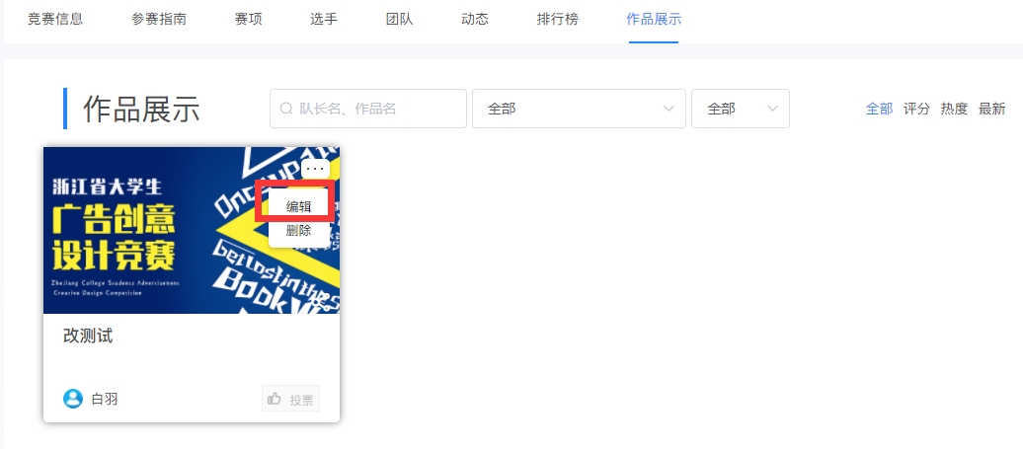
图18 作品编辑

四、本届大广赛作品格式注意事项
本届大广赛部分作品类别提交类型和文件大小有变化，请参赛者们仔细阅读附件1的参赛规则。以下列出了部分变更内容，请注意：
1.视频类：影视广告时长：15秒或30秒两种规格，限横屏；微电影广告时长：30-180秒，限横屏；短视频时长：30秒以内（含30秒），限竖屏；文件大小变为不超过30M；
2.动画类：宽高比16:9，mp4格式，文件大小不超过30 MB。
3.策划案类：线上提交用Pdf格式，文件大小不超过100 MB。

